课程编号
得分 | 教师签名 | 批改日期
深 圳 大 学 实 验 报 告

课程名称： 大学物理实验（二）
实验名称： 表面张力系数的测定
学 院： 计算机与软件学院
指导教师： 叶帅
报告人： 谢弘烨 组号： 04
学号 2020151036 实验地点 208
实验时间： 2021 年 12 月 22 日
提交时间： 2021年12月22日

一、实验目的
1、学习力敏传感器的定标方法。
2、用拉脱法测量室温下水的表面张力系数。
- 实验原理
表面张力（系数）：液体的表面，由于表面层内分子的作用，存在着一定的张力，称为表面张力。

表面张力f 存在于表面层，方向恒与直线垂直，大小与直线的长度 L 成正比。

α称为表面张力系数，单位为N·m-1，与液体的成分、纯度、浓度以及温度有关
使用吊环，在液膜拉破前瞬间:

F1= mg + f1 + f2
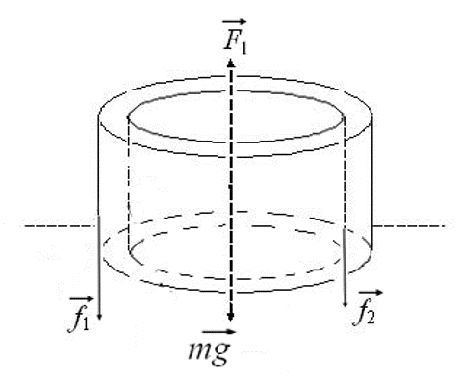

考虑一级近似，液体的表面张力为：

f=f1 + f2 = απ(D1+ D2)

液膜拉破后有：

F2 = mg

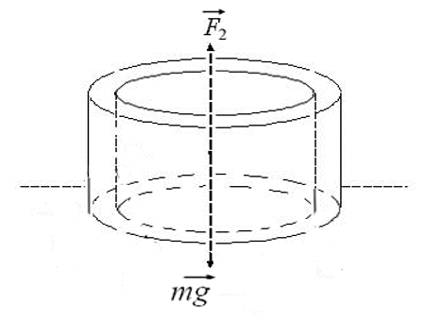

液膜拉破前后拉力差值：

F1－ F2 = f1 + f2 = απ(D1+ D2)

力敏传感器拉力F和电压U成正比：

U1 = BF1
U2 = BF2

(B为力敏传感器灵敏度，单位V/m)

液膜拉破前后的拉力用电压表示：

F1－ F2= (U1－ U2 )/B = αл(D1+ D2)

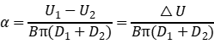

三、实验仪器：
FD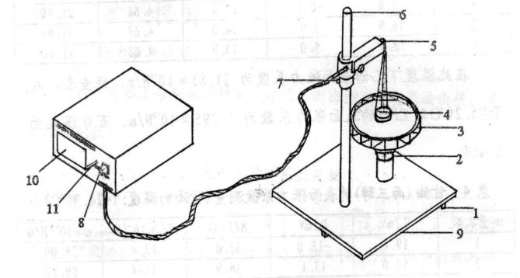-NST-1型液体表面张力系数测定仪
1.调节螺丝. 2.升降螺丝.
3.玻璃器皿. 4.吊环.
5.力敏传感器 6.支架.
7.固定螺丝. 8.航空插头.
9.底座. 10.数字电压表.
11.调零旋纽
四、实验内容：

1、接通数字电压表及直流电源，预热15分钟。保证测力方向和传感器弹簧片的平面垂直。
2、传感器定标：
（1）调零：将砝码盘挂在传感器梁端头小钩上，调节补偿电压旋钮，使数字电压 表显示为零。
（2）在砝码盘上分别加上0.5g、1.0g、1.5g、2.0g、2.5g、3.0g 等质量的砝码，记录这些砝码力F作用下，数字电压表相应的读数值U.
（3）作U-F图，直线拟合，求出传感器灵敏度B 。
3. 用游标卡尺测量吊环的内外直径(已给出，直接记录)。
4. 液体表面张力系数的测定
（1）取下砝码盘，将数字电压表调零。
（2）将吊环挂在传感器的小钩上，调节升降台，将液体升至靠近环片的下沿，观察吊环下沿与待测液面是否平行，如果不平行，将吊环取下后，调节吊环上的细丝，使其与待测液面平行。
（3）调节容器下的升降台，使其渐渐上升，将吊环的下沿部分全部浸没于待测液体，然后反向调节升降台，使液面逐渐下降，这时，金属环片和液面间形成环形液膜，继续下降液面，测出环形液膜拉断前一瞬间数字电压表读数值U1和液膜拉断后数字电压表读数值U2。
△U＝U1-U2
五、数据记录：
姓名、组号： 谢弘烨 04
- 基本测量：记录吊环外径D1和内径D2。

吊环外径D1 = 3.496cm
吊环内径D2 = 3.331cm

- 测量力敏传感器的灵敏度B：
砝码质量m(g) | 0.5 | 1.0 | 1.5 | 2.0 | 2.5 | 3.0
电压表读数U(mv)

3、测量液膜拉断前后瞬间电压表读数U₁和U₂：

- 数据处理
1、分别计算加载不同质量砝码时对应的电压表读数和砝码重量。
砝码质量m(g) | 0.5 | 1.0 | 1.5 | 2.0 | 2.5 | 3.0
电压表读数U(mv)

2、绘出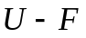曲线图，并进行线性拟合，得出拟合后的直线方程。

由拟合后的直线方程斜率得出力敏传感器灵敏度B=

3、根据测得的U1、U2和灵敏度B，按公式分别计算每组表面张力系数α，并求平均值。

No. | U₁(mV) | U₂(mV) | △U(mV) | (N/m) | (N/m)
1
2
3
4
5
6

七、实验结果与总结
7.1结果陈述

7.2、 实验总结

八、思考题

1、在本实验中，误差来源可能在哪些方面？
2 、简述液体表面张力系数α的影响因素。

- 实验误差可能来自水温、水的纯度、吊环是否干净、液膜被拉破后吊环上附着着的液珠的质量不同。
- 液体表面张力系数α与液体的成分、纯度、浓度以及温度有关。

指导教师批阅意见：

成绩评定：

预习  （20分） | 操作及记录  （40分） | 数据处理与结果陈述30分 | 思考题  10分 | 报告整体  印 象 | 总分

No. | U₁(mV) | U₂(mV)
1
2
3
4
5
6

